Temat: Zapoznanie się z środowiskiem pracy

Data oddania: 20.10.2017

Prowadzący: dr inż. Dorota Wilk - Kołodziejczyk

Przedmiot: Rozproszona sztuczna inteligencja

Autor: Przemysław Adamus 286084

Kierunek: Inżynieria Obliczeniowa sem.V

Spis treści:

1. Cel projektu;
2. Wykonane kroki;
3. Podsumowanie;
4. **CEL:**

Celem ćwiczenia było zapoznanie się z środowiskiem pracy.

1. **WYKONANE KROKI:**
2. Sprawdziłem, czy jest zainstalowana na moim komputerze maszyna wirtualna Javy. Uruchomiłem polecenie Java.

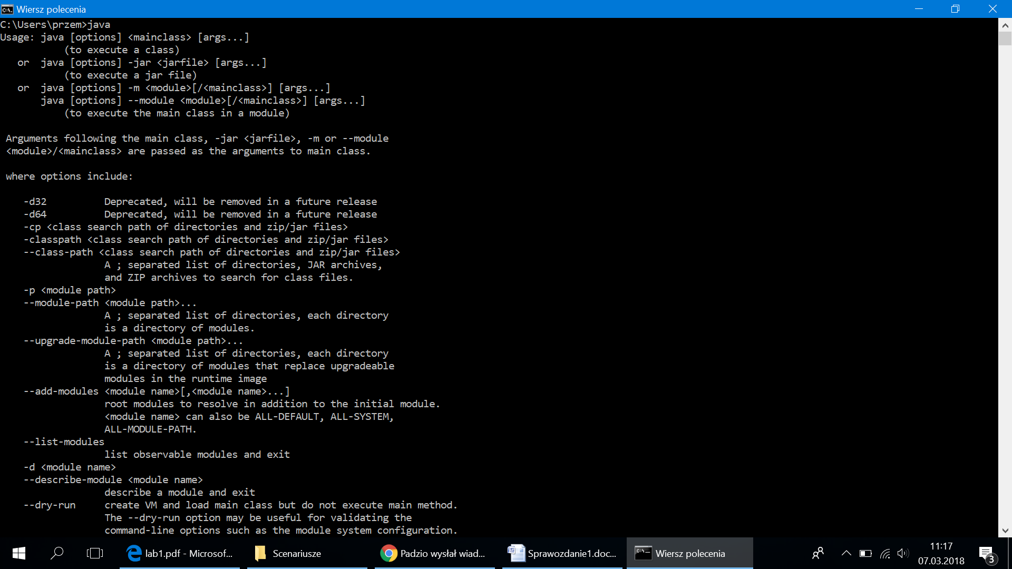

1. Sprawdziłem, czy jest zainstalowany na moim komputerze kompilator Javy, tzn. czy działa polecenie Javac.

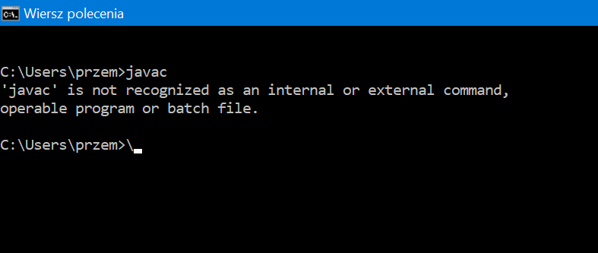

Polecenie Java nie zadziałało dlatego:

* Znalazłem plik javac.exe;
* Dodałem nową zmienną środowiskową;
* Uruchomiłem podając ścieżkę dostępu w linii komend;
* Uruchomiłem javac.exe i zapoznałem się z treścią wypisaną w konsoli;

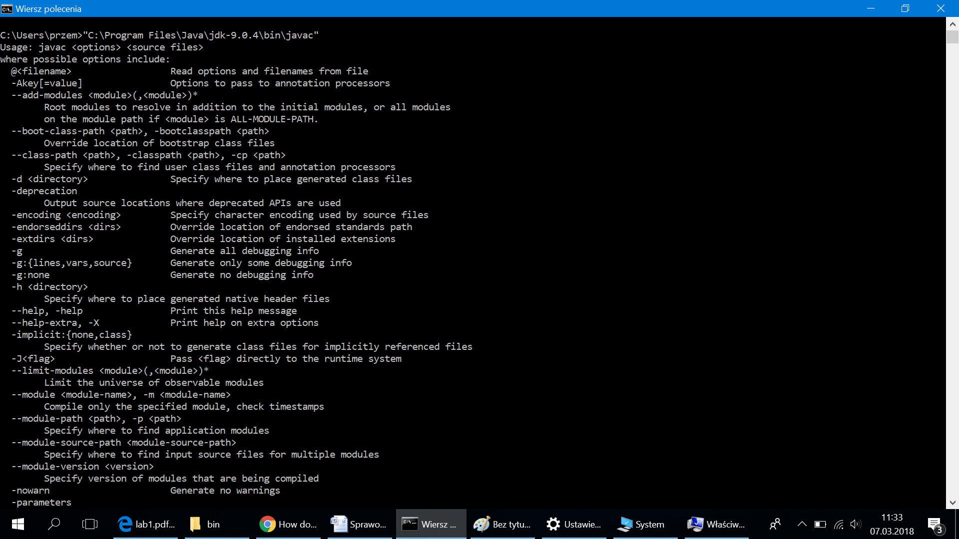

1. Napisałem kod źródłowy programu „HelloWord” w notatniku oraz skompilowałem i uruchomiłem program.

public class HelloWorld {

public static void **main**(String[] args) {

*// Prints "Hello, World" to the terminal window.*

System.out.**println**("Hello, World");

}

}

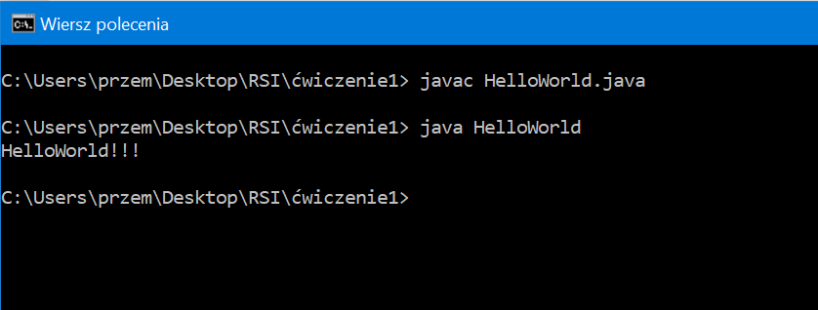

1. 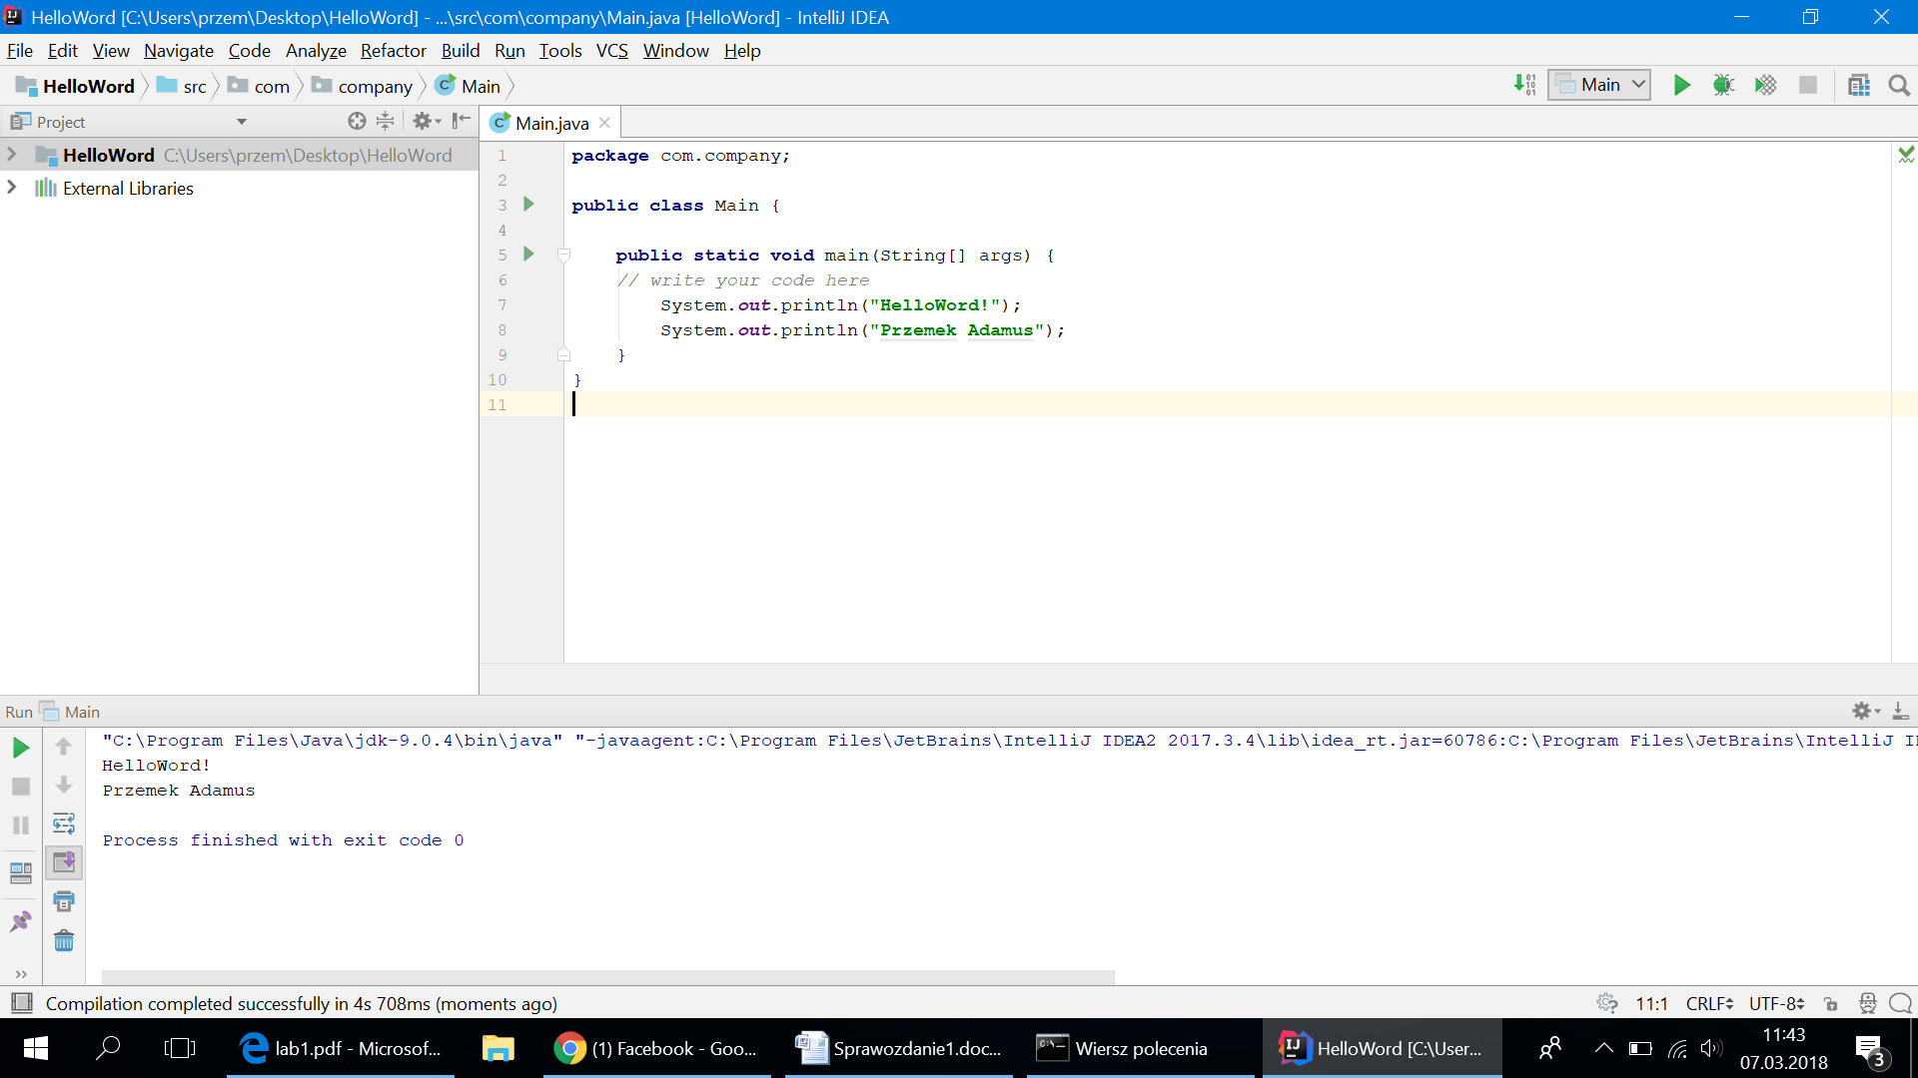Pobrałem i zainstalowałem środowisko IntelliJ który ułatwia edycję kodu. Wykorzystałem program w celu wprowadzenia dowolnej zmiany w kodize programu „HelloWord”
2. **PODSUMOWANIE:**

Zapoznałem się z środowiskiem Java oraz z idee IntelliJ